Главная Новости Документы Сценарии Мелодии Софт Авторы Контакт Копилка
Баннерообмен
Главная\Копилка

При использовании материалов этого сайта - АКТИВНАЯ ССЫЛКА и размещение баннера -ОБЯЗАТЕЛЬНО!!!

Как написать сценарий на Новый Год в школе?

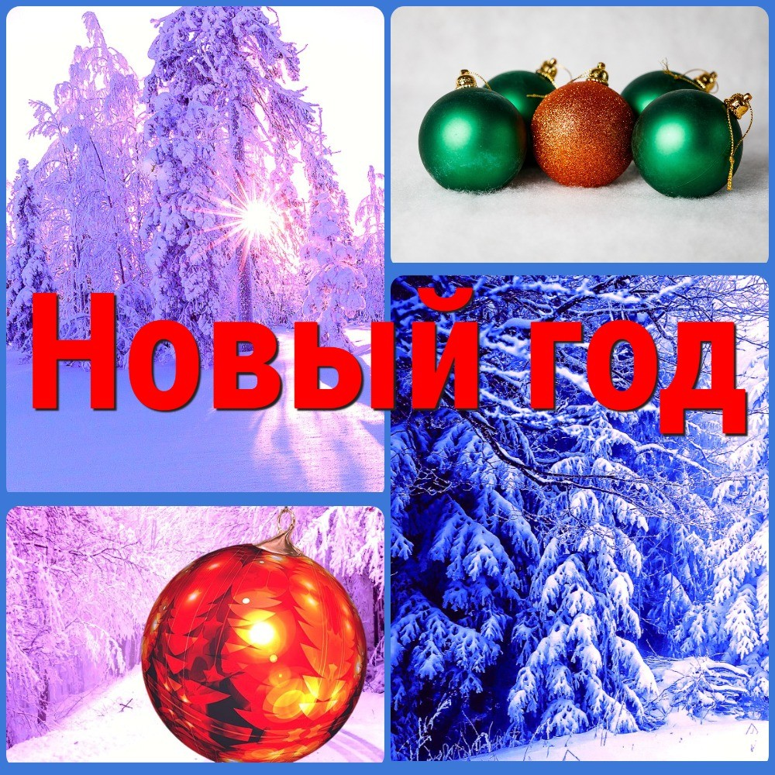

В этой статье ответим на насущные вопросы о том, как написать сценарий, подготовить и провести праздник Нового года в школе.
Вот и подходит к концу год. Все - от мала до велика с нетерпением ожидают самый яркий праздник в году - это Новый год! С приближением Нового года начинается "горячая пора" и в школе. Особенно у педагогов-организаторов и заместителя

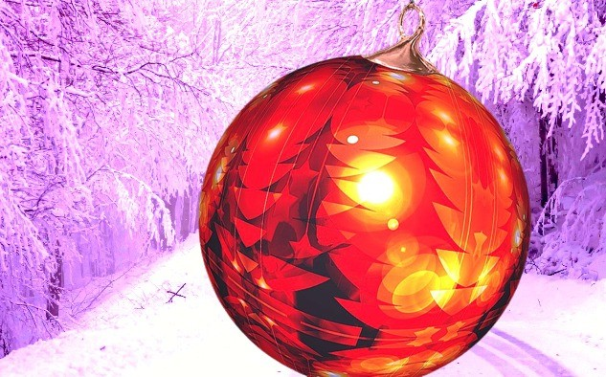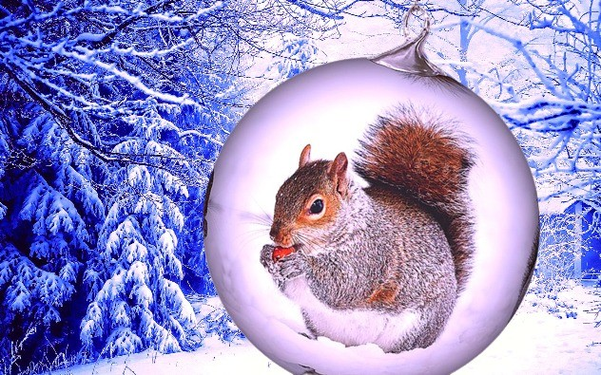директора по воспитательной работе. Именно этим людям нужно подготовить сценарий и провести веселые школьные праздники Нового года.

Для того, чтобы праздник понравился и детям, и гостям, и учителям - обязательно нужно составить сценарий Нового года в школе. Не имея написанного сценария, с четкой последовательностью проведения праздника, с расписанными ролями участников - трудно, или даже практически невозможно провести красивый праздник.

Первое
Вы поняли, первое - это сценарий.

Второе
Необходимо обязательно провести несколько репетиций праздника, особенное внимание обратить на генеральную репетицию Нового года в школе. Все участники концерта, должны не только на бумаге знать после кого они говорят свои слова, но и на практике понять последовательность мероприятия и очередность номеров.

Третье

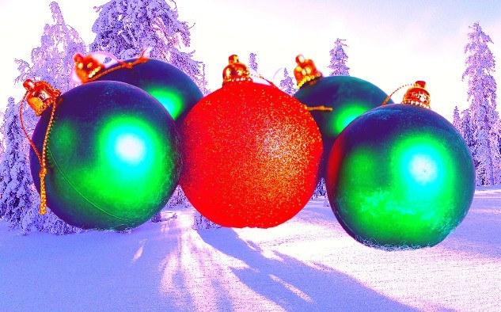Ваш сценарий Нового Года не должен быть скучным! Не перегружайте сюжет постановки нудными стихотворениями, которые звучат более 5-10 минут подряд. Используйте разнообразные номера художественной самодеятельности и не утомляйте зрителей.

Четвертое
Работайте со зрителем. Попробуйте использовать в своей театральной постановке работу с Вашими зрителями. Проведите конкурс с призами, вызовите несколько зрителей на сцену, поиграйте с ними! Такой шаг всегда оживляет проведение любого праздника!

Пятое
Юмор! Юмор! Юмор! Новый год не должен быть мрачным. Шутите со зрителями - в Вашем сценарии Нового года в школе обязательно должны быть юмористические сценки, веселые переделанные песни о Новом годе в школе, смешные зарисовки о школьной жизни.

Если Ваш сценарий будет иметь все перечисленные пункты - то это залог удачного проведения праздника Нового года в Вашей школе.

Если написание сценариев это не Ваш "конек", тогда предлагаем Вам скачать бесплатно сценарии Нового года в школе, приведенные ниже. Но, Вы должны понимать, что готовых сценариев не бывает. В любом случае от Вас потребуется частичная переделка сценария под способности Ваших актеров и участников праздника.

Желаем удачи и пусть Ваш праздник Нового года будет самым лучшим!!!

Скачать бесплатно эту статью в рукописном виде:

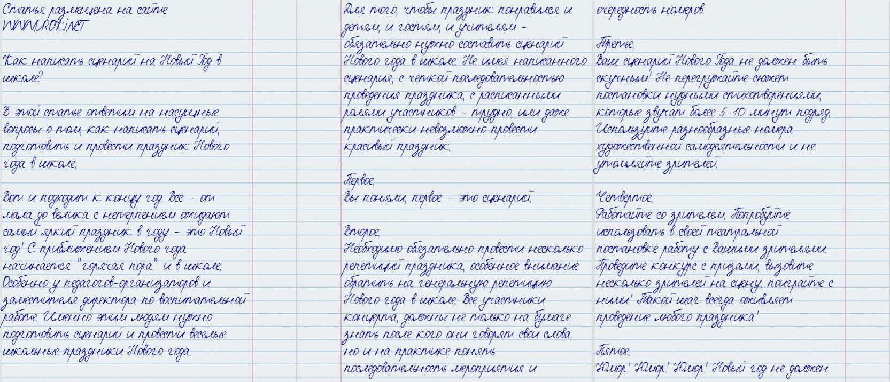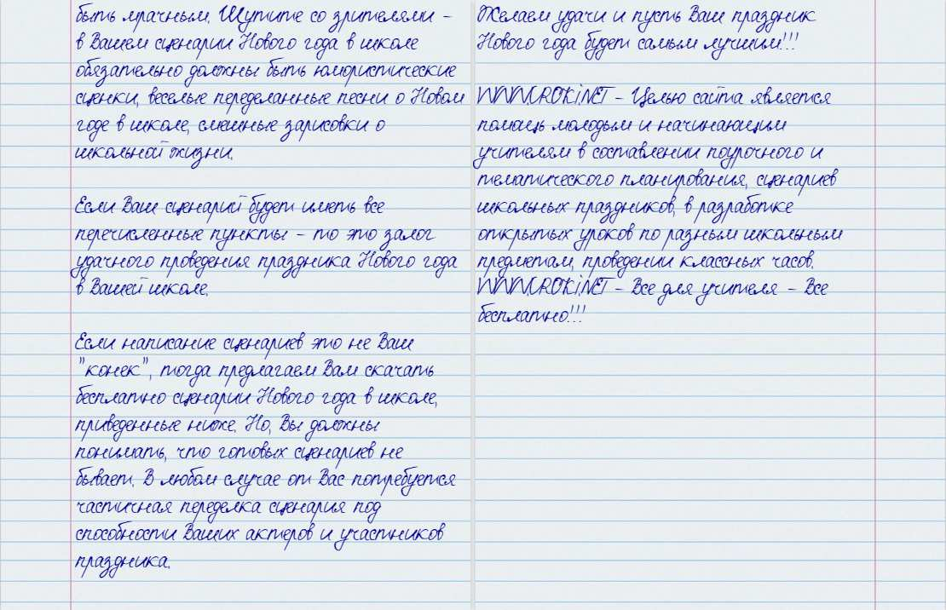

Читать ещё статьи по теме:
- Сценарий Нового Года для средних классов
- Сценарий Нового года: "Новогодняя ночь Шахерезады"
- Новый год: «Новогодняя история», сценарий
- Новогоднее представление-сценарий для старшеклассников "Холмс идет по следу..."
- Новый год: «Магия экрана», сценарий
- Новый год: «Новый кот», сценарий
- Новый год: «Новогодняя сказка», сценарий
- Новый год: «Ученые и Пираты», сценарий
- Сценарий Новогодней сказки для учащихся 5-7 классов «Колобок на Новый Год»
- Новогодняя история «Мы из будущего»
- Сценарий новогоднего представления "Волшебная звездочка"
- Школьный новогодний сценарий
- Сценарий - Дед Мороз против Санта Клауса
- Сценарий - ПЛАНЕТА ОБЕЗЬЯН или КИНГ-КОНГ ЖИВ!
- Сценарий "Ночь перед Рождеством"
- Сценарий: "Старые сказки о главном"
- Новогодняя дискотека: «Титаник», сценарий
- Сценарий Новогоднего утренника
- Сценарий "Новогоднее "Поле Чудес"
- Сценарий Новогоднего представления

Смотреть картинки по теме:

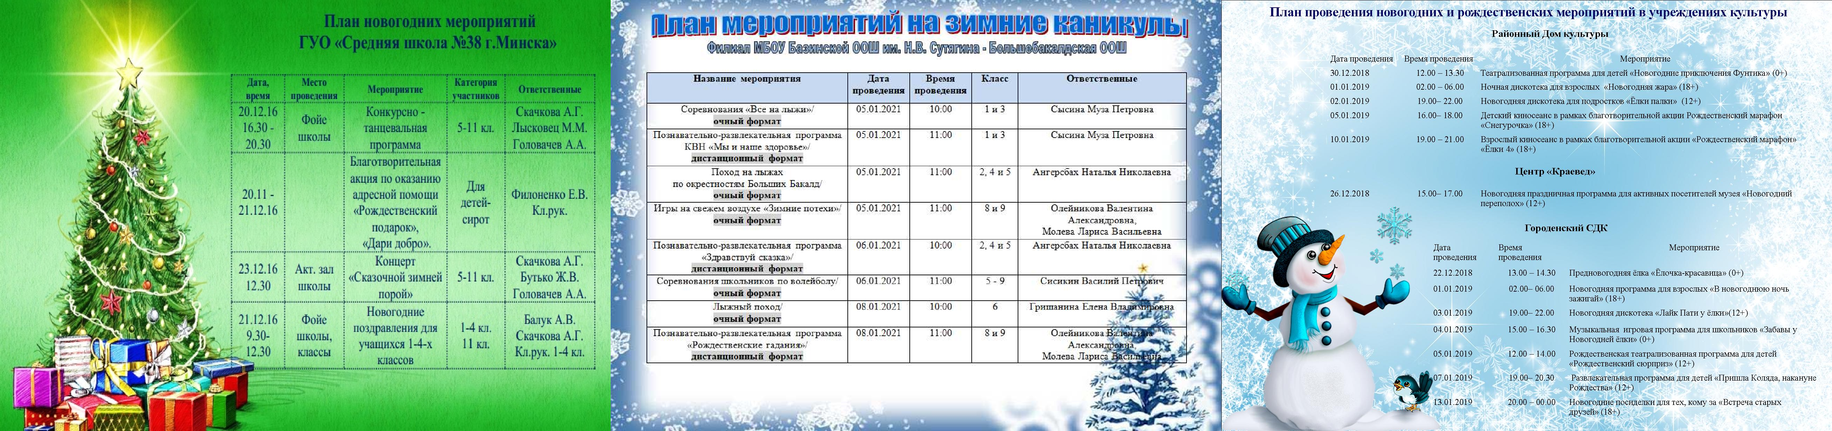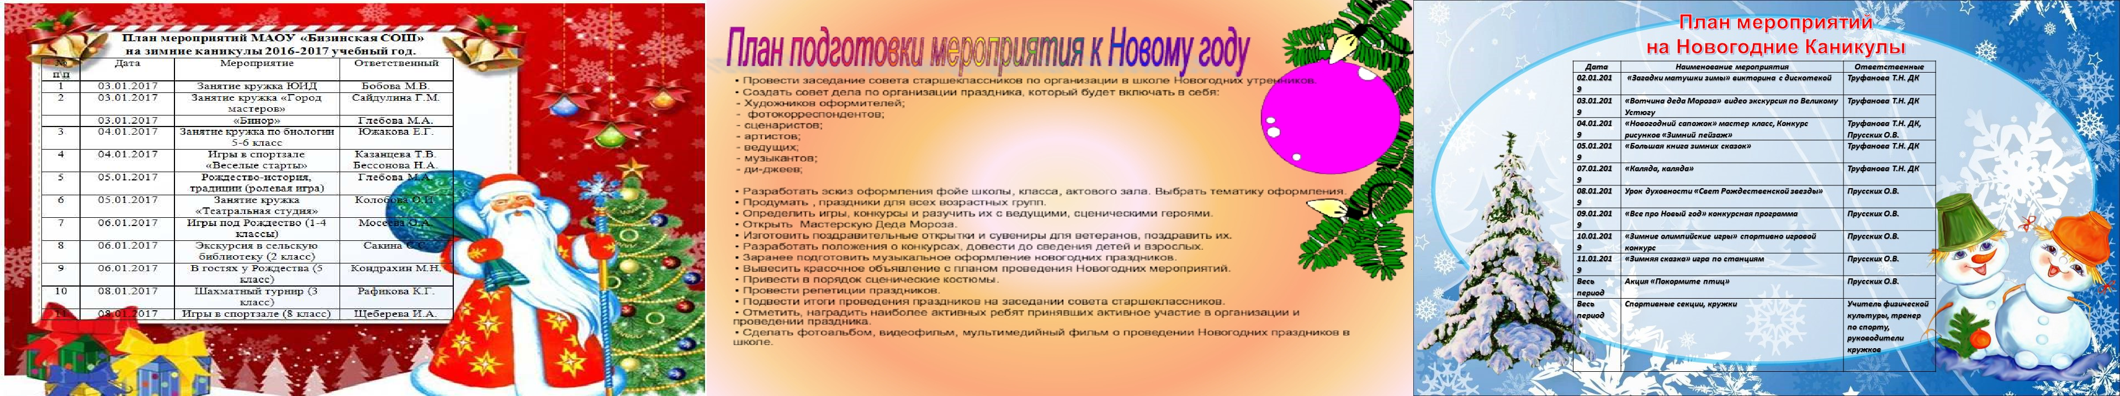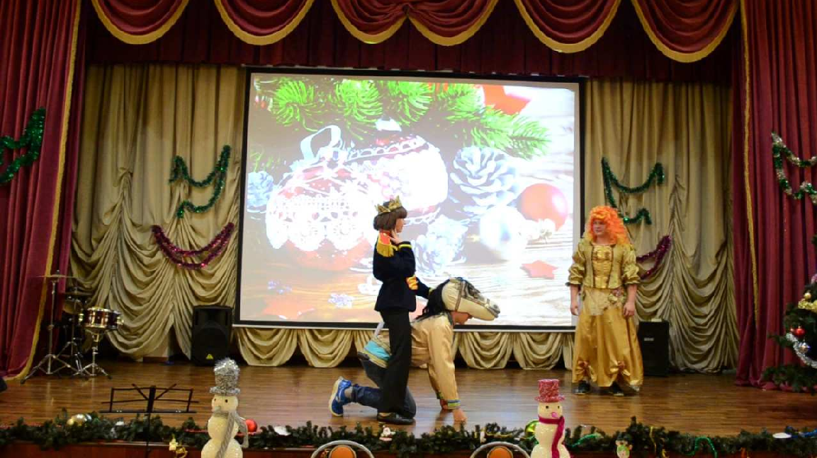

Слова ассоциации (тезаурус) к статье:
сцена, репетиция, придумывать, постановка, елка, мишура, веселье, игрушки.

Смотреть видео к статье:

про Принца, Коня, Принцессу и Кощея
Сценка
Share

Watch on

Опубликовано 15.10.2022

